Tree

Konsep Tree

* Struktur data yang terdiri dari akar dan simpul-simpul yang berada dibawahnya
* Struktur data yang menunjukan hubungan bertingkat(memiliki hirarki)
* Merupakan struktur data yang tidak linier yang digunakan untuk mempresentasikan data yang bersifat hirarki(urutan/tingkat/kedudukan) antar elemn-elemennya

Level dan Derajat Tree

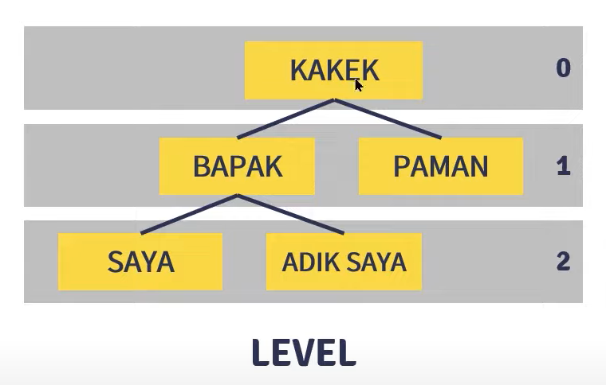

* Level dibaca dari data yang pertama kali ada atau hadir
* Kalau level baca nya ada atas

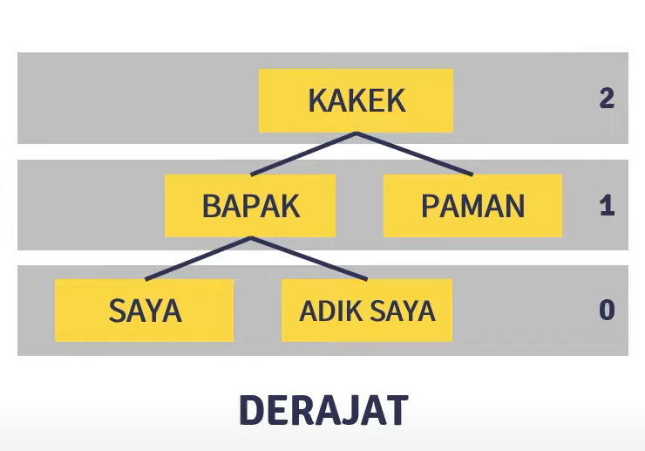

* Derajat dibaca dari bawah ini menunjukan bahwa yang diatas memiliki derajat nya lebih tinggi

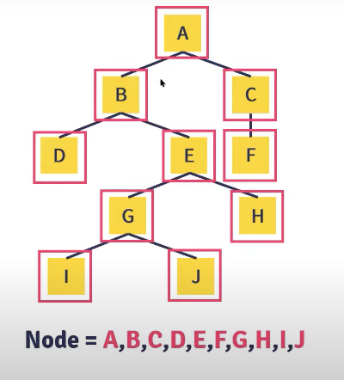Istilah dan Hubungan Kompenen Tree

**Node (Simpul)** : adalah simpul dari masing masing data dari suatu tree

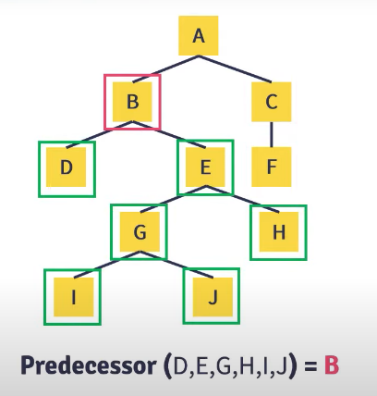**Predecessor (Pendahulu)** : adalah node yang berada diatas node tertentu

Seperti contoh di samping saat kita tanya Predecessor dari (D,E,G,H,I,J) adalah B

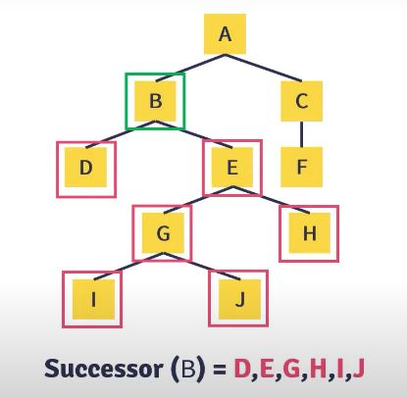**Successor (Penerus) dan Subtree** : adalah node yang berada dibawah node tertentu

Kebalikannya dari **Prodecessor**

Misalnya kita tanya **Successor** dari B adalah D,E,G,H,I,J

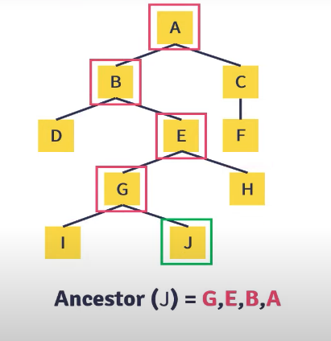

**Ancestor (Leluhur)** : Seluruh node yang terletak sebelum node tertentu dan terletak pada jalur yang sama

Misalnya ditanyakan **Ancestor** dari J adalah G,E,B,A

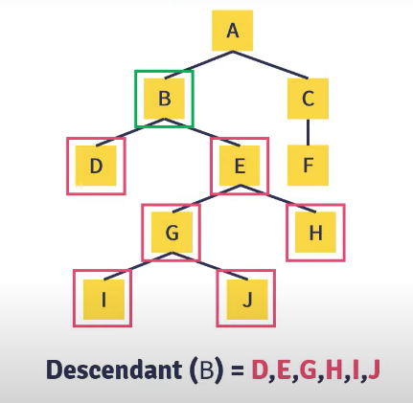**Descendant ( Keturunan )** : Seluruh node yang terletak setelah node tertentu dan terletak pada jalur yang sama

**Descendant** ini sama dengan **Successor atau subtree** tidak ada beda nya yang membedakan hanya istilahnya saja

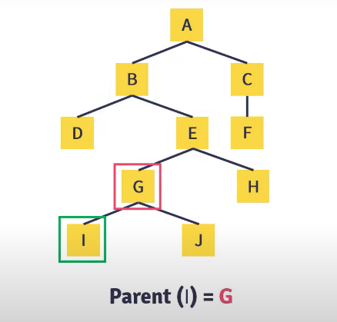**Parent ( Orang Tua )** : Predecessor (Pendahulu) satu level diatas suatu node

Misal ada yang tanya paret dari I adalah G

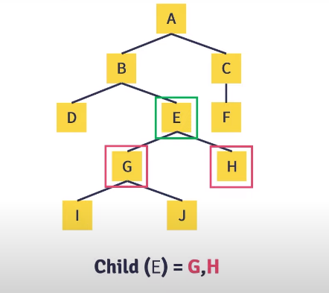**Child** : adalah successor (penerus ) satu level dibawah suatu node

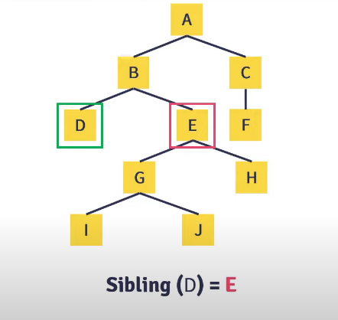**Sibling (Saudara) :**  adalah node -node yang memiliki parent yang sama

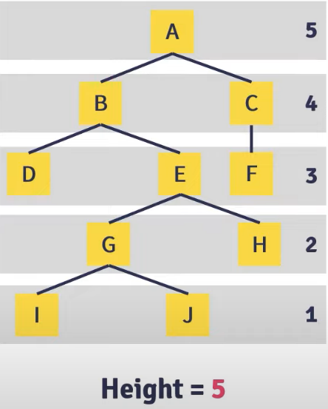**Height :** Banyak nya tingkatan dalam suatu tree

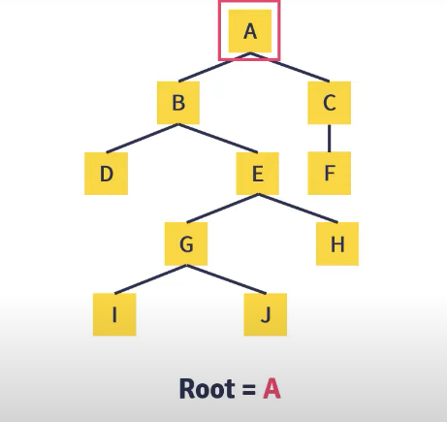**Root(akar):**Adalah node khusu yang tidak memiliki predecessor(pendahulu)

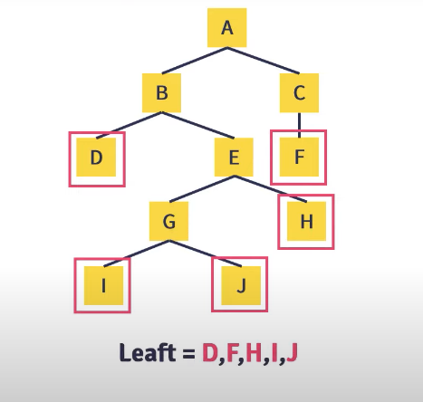**Leaf (daun)**: adalah node dalam tree yang tidak memiliki successor (penerus)

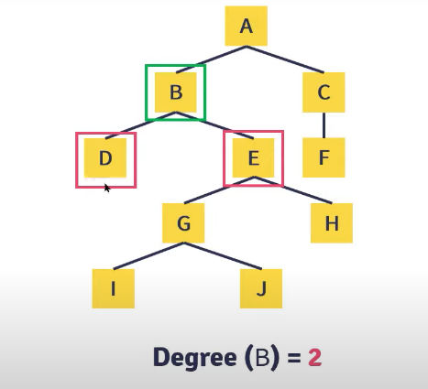

**Degree :**  adalah banyaknya child(anak) dalam suatu node

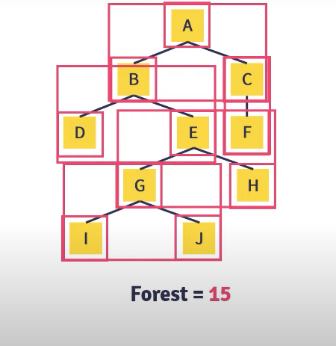**Forest(Hutan) :**adlah kumpulan dari tree

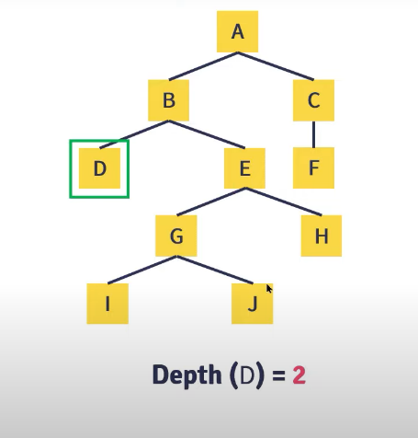**Depth (Kedalaman):** hasil tingkat node meksimum dikurangi satu atau lebih gampangnya level dari node **X**

Definisi Tree

* Sebuah tree didefinisikan sebagai struktur yang dibentuk secara rekursif oleh aturan berikut:
  + Sebuah node adalah sebuah tree.Node satu satunya pada tree ini berfungsi sebagai root maupun leaf
  + Dari K buah tree T1 sampai Tk dan masing masing memiliki root n1 sampai nk
  + Jika node n adalah parent dari n1 sampai nk akan diperoleh sebuah tree baru T yang memiliki root n.Dalam kondisi ini,tree T1 sampai Tk menjadi subtree dari tree T
  + T = Tree
  + N = Node
  + K = banyak

Ordered & Unordered Tree

* Ordered Tree
  + 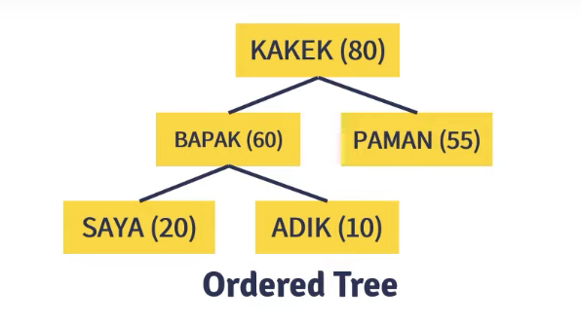Antar sibling (saudara) terdapat urutan “usia”
  + Node yang paling kiri berusia paling tua (Sulung),sedangkan node yang paling kanan berusia paling muda (bungsu)
  + Posisi node diatur atas urutan tertentu
  + Contoh :silsilah keluarga
* Unordered tree
  + 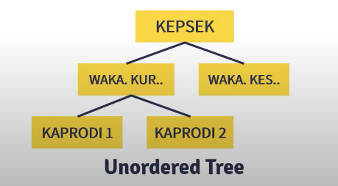Antara sibling (saudara) tidak terdapat urutan tertentu
  + Contoh struktur organisasi

Konsep Binary Tree

* Binary adalah tree dengan syarat bahwa tiap node hanya boleh memiliki maksimal dua subtree dan kedua subtree harus terpisah
  + Binary tree boleh tidak memiliki child (anank) ataupun subtree
  + Boleh hanya memiliki subtree sebelah kiri (left subtree)
  + Boleh hanya memiliki subtree sebelah kanan (rught subtree)
  + Boleh hanya memiliki subtree sebelah kiri (left subtree) dan kanan (right subtree)
  + Tidak boleh lebih dari 2 child

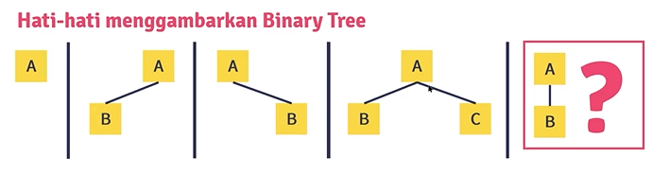

* Jenis Jenis binary tree
  + 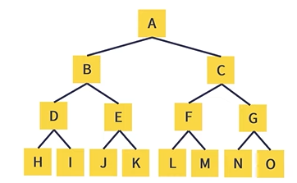Full Binary Tree adalah binary tree yang tiap node nya (kecuali leaf) memiliki dua child tiap subtree mempunyai Panjang patch yang sama

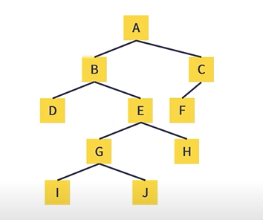

* + Complete Binary Tree adalah binary tree yang mirip dengan full binary tree, namun setiap subtree boleh memiliki Panjang patch yang berbeda
  + 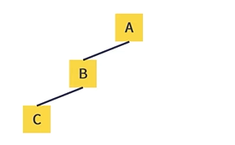Skewed Binary Tree adalah binary tree yang semua node nya (kecuali left) hanya memiliki satu child

Definisi Tree Tranversal

* Teknik menyusuir node dalam sebuah tree secara sistematis,sehingga semua node dapat dan hanya satu kali saja dikunjungi
* Ada tig acara transversal
  + 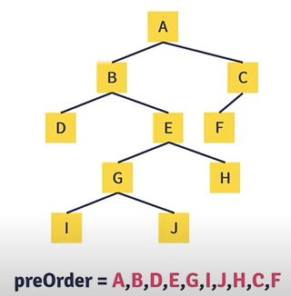preOrder

Cara nya :

1. Kunjungi rootnya

2. Telusuri subtree nya

3. Telusuri subtree kanan

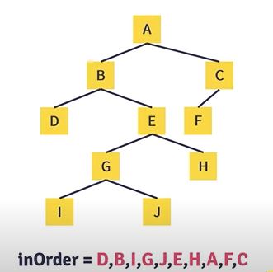

* + inOrder

Caranya :

1. Telusuri subtree kiri
2. Kunjungi root nya
3. Telusuri subtree kanan
   * 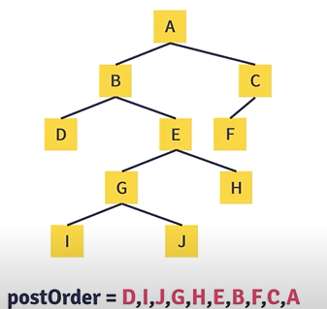postOrder

Caranya :

1. Telusuri subtree kiri
2. Telusuri subtree kanan
3. Kunjungi root nya

* Untuk tree atau node yang kosong,tranversal tidak perlu dilakukan

Operasi pada Tree

* **Create** digunakan untuk membentuk binary tree baru yang masih kosong
* **Clear**  digunakan untuk mengosongkan binary tree yang sudah ada atau menhapus semua node pada binary tree
* **Empety**  digunakan untuk memeriksa apakah binary tree masih kosong atau tidak
* **Insert**  digunakan untuk memeasukan sebuah node kedalam tree
* **Find** digunakan untuk mencari root,paret,leaf,child,atau rught child dari suatu node dengan syarat tree tidak boleh kosong
* **Update** digunakan untuk mengubah isi dari node yang ditunjukan oleh pointer current dengan syarat tree tidak boleh ksoong
* **Retrieve** digunakan untuk mengetahui isi dari node yang ditunjukan pointer current dengan syarat tree tidak boleh kosong
* **Delet Sub**  digunakan untuk menghapus sebuah subtree (node berserta seluruh descendant-nya) yang ditunjuk pointer current dengan syarat tree tidak boleh kosong
* **Charateristic** digunakan untuk mengetahui karakteristik dari suatu tree.Yakni size,height,serta average length-nya
* **Tranverse** digunakan untuk mengunjungi seluruh node-node pada tree dengan cara tranversal

Graph

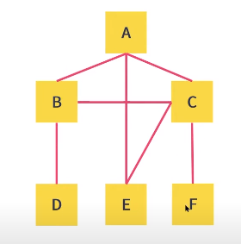Konsep Graph

* Konsep struktur data yang terdiri dari node (vertex atau vertices) dan garis penghubung(arc atau edge)
* Vertex disimbolkan dengan V dan edge disimbolkan dengan E
* Keterhubungan graph dapat membentuk relasi One to One,One to Many,Many to One dan Many to Many
* Contoh : Informasi topologi jaringan,keterhubungan antar kota kota

Contoh Pengunaan Graph

* Menggambar jaringan dan peta jalan,jalan kereta api,lintasan pesawat,system perpipaan,saluran telepon,koneksi elektrik,ketergantungan diantara task pada system manufaktur
* Terdapat banyak hasil dan struktur penting yang iddapatkan dari perhitungan dangan graph

Masalah yang bisa diselesaikan dengan Graph

* Shortest Path Problem (Masalah Patch Minimum) :Mencari route dengan jarak terpendek dalam suatu jaringan transportasi
* Maximum Flow Problem ( maslah Aliran Maksimum) : Manghitung volume aliran BBM dari suatu reservoir ke suatu titik tujuan melalui jaringan pipa
* Graph Searching Problem ( Masalah Pencarian dalm Graph) : mencari langkah langkah terbaik de;am program permainan catur computer
* Topologi Ordering Problem (Masalah Pengurutan Topologi): menentukan urutan pengambilan mata mata kuliah yang saling berkaitan dalam hubunga prasyarat (prerequisite)
* Task Network Problem (Masalah Jringan Tugas):membuat penjadwalan perngerjaan suatu proyek yang memungkinkan waktu peyelesian tersingkat
* Minimum Spanning Tree Problem ( Masalah Pnecarian Pohon Rentag Minumum) : mencari reb=ntang kabel listrik yang totalnya adalah minimal untuk menghubungkan sejumlah kota
* Traveling Salesperson Problem : tukang pos mencari lintasan terpendek melalui semua alamat penerima pos tanpa harus mendatangi suatu empat lebih dari satu kali
* Four-color Problem : dalam menggambar peta,memberikan warna berbeda pada setiap provinsi yang saling bersebelahan

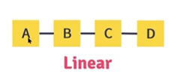Sturktur Data linier vs Tree vs Graph

* Linier Keterhubgungan sekuantial (terurut) antara entitas data

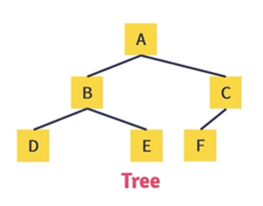

* Tree keterhubungan hirarkis

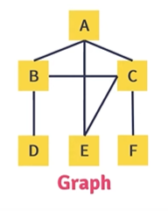

* Graph keterhubungan tak terbatas antara entitas data

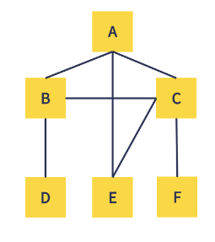Kategori Graph

* Undirected Graph (Undigraph)
  + Edge tidak ada penugasan arah dari satu vertex ke vertex yang lain
  + Digunakn untuk mempresentasikan relasi One-to-One
  + 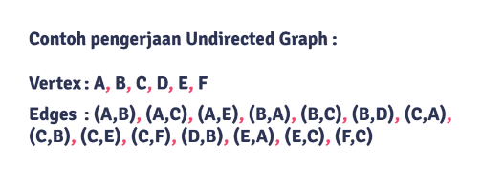Jika A dan B adalah vertex maka edge dapat mempresentasikan sebagai (A,B) dan (B,A)
* 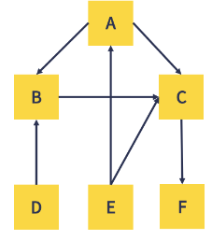Directed Graph (Digraph)
  + Edge ada penugasan arah dari suatu vertex ke vertex yang lain
  + Edges antara Vertex diwakilkan dengan kurung sudut
  + 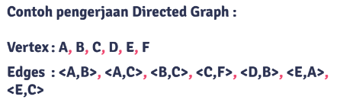Jika vertex A sebagai sumber dan menuju ke arah vertex B sebagai tujuan,maka edge dapat mempresentasikan sebagai <A,B>
* 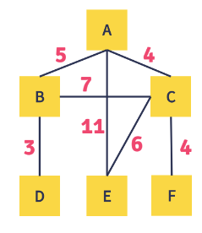Weighted Graph
  + Edge diberikan suatu nilai sebagai weight dari satu vertex ke vertex yang lain
  + Dapat direpresentasikan oleh Undirected atau Directed Graph
  + 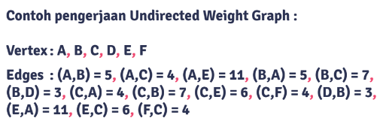Weight dapat direpresentasikan sebagai jarak,lama waktu
* Graph Paths
  + 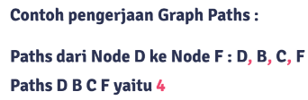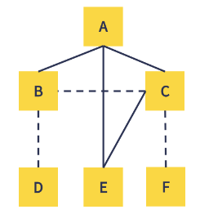Path adalah urutan vertice yang dihunungkan oleh edges atau adjencent vertices

Operasi pada Graph

* Add Vertex : menambhkan vertex bar uke dalam graph
* Delete Vertex menhapus vertex tertentu disuatu graph
* Add Edge : menambahkan edge baru yang menghubungkan antar vertex disuatu graph
* Delete Edge : menhapus suatu edge yang menghubungkan antara vertex disuatu graph
* Search Path : mencari panjan paths dari suatu vertex ke vertex yang lain
* Transversing : penelusuran dari vertex lainnya dengan penghubung edge

Konsep Implementasi Graph

* Adjacency Matrices (array Based) : Implemntasi menggunkana array matriks
  + Representasi dengan array 2 dimensi atau matriks
  + Pada Undirect & Direct Graph ) berarti tidak ada relasi edge,sedangkan nilai 1 ada relasi edge
  + 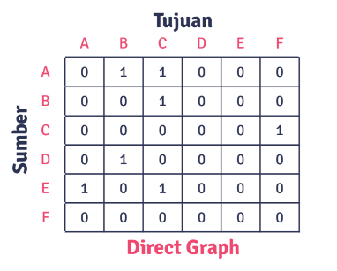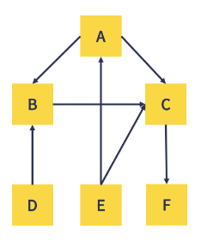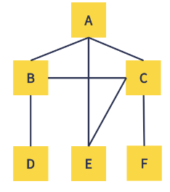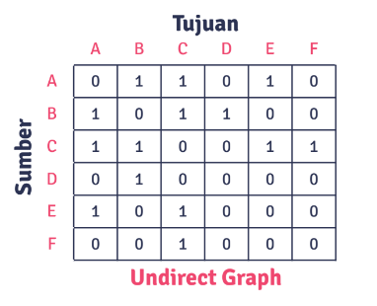Pada weighted Graph nilainya diisi nilai beb an edge nya

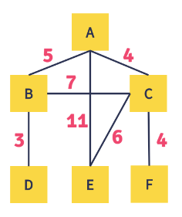

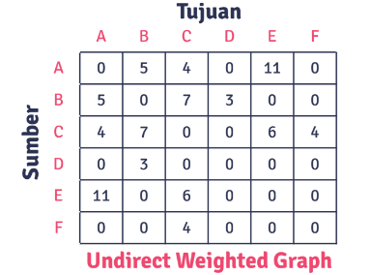

* Adjancency List(Linked List)
  + Representasinya dengan linked list
  + Node asal akan disebut Successor
  + Isi dari Successor akan disi list node yang berkaitan,node terakhir akan disi pada nextnya
  + 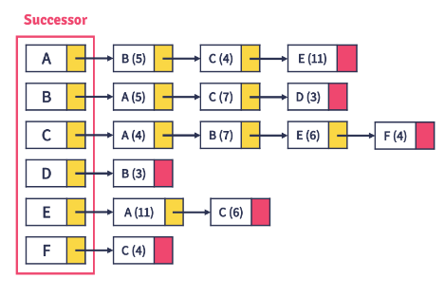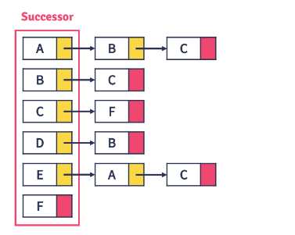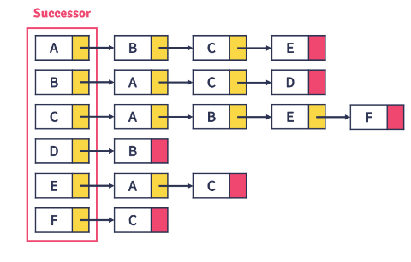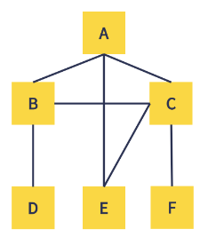Implementasinya harus paham PBO (Pemrograman Berbasis Objek)

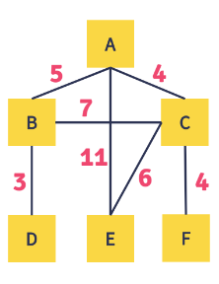 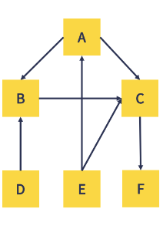

Konsep Algortima Djikstra

* Kumpulan node (simpul) yang membentuk graf  berbobot dan berarah yang dimulai dari simpul awal sampai simpul tujuan dalam mencari rute terpendek
* Djikstra Algoritma adalah algortima greedy yang dipakai dalam memecahkan permasalahan jarak terpendek untuk sebuah graf berarah dengan bobot sisi(edge) yang bernilai tak negative
* Djikstra Algoritma hanya berkerja/digunakan pada Directed Acyclic Graph atau biasa disingkat DAG

Cara Kerja Djikstra Algoritma

* Disni kita mempunyai 4 node : star node,A node,B node,dan finish node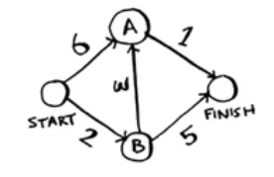

* Langkah pertama pilih antara node A dan B,kita compare mana yang lebih kecil
  + Karena kita belum tau berapa yang dibutuhkan untuk ke  node finish maka menuju node finish kita beri infinity
  + Disini kita tau bahwa node B lebih dekat dengan finish setelah kita compare dengan node A
* Langkah kedua seperti langkah diatas kita telah memilih node B sebagai node terkecil dibandingkan denga A
  + Di node B kita melakukan update terhadap semua neighboors  dari node B,neighboors dari node B adalah node A dengan jumlah 3,sedangkan dari star menuju B adalah 2 berarti dari node star sampai node A melalui node B memiliki jumlah 5, dari data sebelumnya bahwa dari node star sampai A adalah 6 berarti bahwa data yang kita dapatkan barusan lebih baik dari data sebelunya
  + Ada satau neighboors dari node B yaitu node finish,pada data sebelumnya kita belum tau dari node star menuju node finish perlu jumlah berapa atau tadi kita kasih nila infinity,tetapi disini kita sudah tau bahwa nilainya 7 dari jalur star,B,finish
* Langka ke tiga adalah kita  mengulangi lagi langkah pertama
  + Disini kita mengcompre lagi dari node  A yang melalui node B dengan node finish,didapatkan bahwa node A lebih kecil dari node finish maka kita pilih yang node A
  + Setelah kiita memilih nnode A neigboors dari node A adalah node finish dengan biaya 1
  + Dari data sebelumnya kita tau bahwa node A adalah 5 dan dari node A sampai finish adalah 1,jadi total nya adalah 6,sedangkan dari data yang tadi kita dapatkan bahwa untuk sampai ke node finish membutuhkan 7 artinya data yang baru saja kita dapat lebih baik dari data sebelumnya

Directed Acyclic Graph

* DAG adalah graph berarah yang tidak memiiki cycle/loop didalamnya
* Kompenen DAG adalah root dan leaf
* Root adalah simpul tanpa sisi masukan
* Leaf adalah simpul tanpa sisi keluar

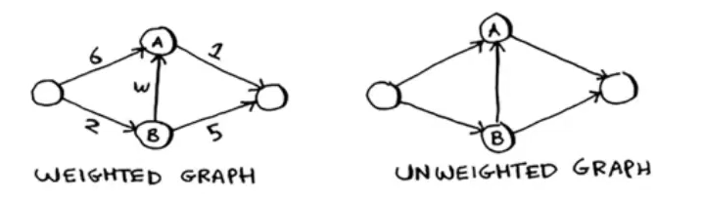

* Weighted Graph adalah graph yang memiliki bobot
* Unweighted Graph adalah graph yang tidak memiliki bobot
* Untuk mencari jalur terpendek pada weighted graph kita menggunakan Djikstra Algoritma
* Sedankan pada unweighted graph kita menggunakan BFS

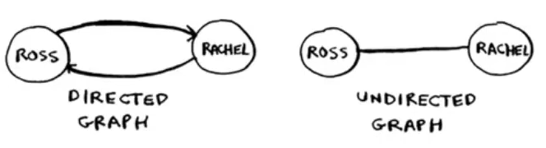

* Directed Graph adalah graph yang memiliki anak panah
* Sedangan undirected graph adalah graph yang tidak memiliki anak panah
* Undirected grah sama dengan cycle graph yang artinya a bisa ke b dan b bisa ke a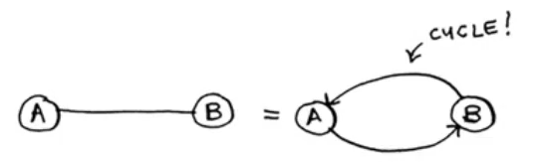
* Seperti gambar dibawah

Recap

* Djikstra algoritma hanya berkerja pada positive weights
* Jika kita  menemui negative weights kitab isa menggunakan Bellman-Ford algortima
* BFS digunaan untuk mencari shortest path pada unweighted graph
* Djikstra algoritma digunakan untuk mencari shortest path pada weighted graph

Konsep Algoritma Greddy

* Algoritma greedy adalah pendekatan dalam pemrograma yang memilih langkah terbaik pada setiap langkah dalam harapan bahwa itu akn mengarah pada solusi global terbaik.
* Pada setiap langkah,algoritma greedy memilih opsi yang tampaknya paling menguntungkan pada saat itu,tanpamempertimbangkan implikasi jangka Panjang atau memeriksa solusi alternatif

Masalah yang dapat diselesaikan dengan Algoritma Greedy

* Masalah pemilihan Aktivitas (Activity Selction Problem)
* Masalah Pemotongan Batang (Cutting Stock Problem)
* Masalah Koin Minimum (Minimum Coin Change Problem)
* Masalah Pencocokan Interval (interval Scheduling Problem)
* Masalah Pohon Merentang Minimum (Minimum Spaning Tree Problem)
* Masalah Ransel (Knapsack Problem)
* Masalah Pemilihan Jalur Terpendek (Shortest Path Problem)
* Masalah Penjadwalan Tugas (Task Scheduling Problem)

Klasifikasi Algoritma Greedy

* Greedy Terikat (Bound Greedy)
  + Mempertimbangkan Batasan atau kriteria tertentu dalam pengambilan keputusan greedy
  + Memilih langkah terbaik yang memenuhi Batasan yang ditetapkan
  + Pilihan yang dibuat tidak melampaui batasan atau kriteria yang telah ditentukan sebelumnya
* Greedy Tidak Terikat (Unbound Greedy)
  + Tidak mempertimbangkan Batasan atau kriteria tertentu dalam pengambilan keputusan serakah
  + Memilih langkah terbaik berdasarkan factor factor local tanpa mempertimbangkan Batasan global atau kriteria yang ditetapkan sebelumnya
* Jenis Algoritma Greedy
  + Greedy Terikat (Bound Greedy)
    - Algoritma Prim
    - Algoritma Kruskal
    - Algoritma Set Cover
    - Algoritma Job Scheduling
    - Algoritma Huffman Coding
  + Greedy Tidak Terikat (Unbound Greedy)
    - Algoritma Djikstra
    - Algoritma Knapsack Fractional
* Kesimpulan
  + Algoritma Greedy merupakan algoritma yang sangat berguna dalam menyelesaikan masalah optimasi
  + Algoritma ini berkerja dengan memilih opsi terbaik pada setiap tahap,sehingga mencapai solusi terbaik pada akhirnya

* **Knapsack Problem**
  + Diterjemahkan menjadi ransel/karung
  + Permasalahan Pengelola Ruang
  + Ransel sebagai ruang penyimpanan barang
  + Spesifikasi Barang : Berat,Kegunaan,Ukuran
  + Spesifikasi Ransel : Kapasitas/Daya Tampung

* **Penyelesian Knapsack dengan Greedy**
  + Fokus pada 3 kondisi Prioritas
    - Profit lebih besar
    - Berat lebih kecil
    - Perbandingan Profit/Berat lebih besar
  + Ketiga di atas disebut Optimal Solution
* **Case Scheduling**
  + Misalkan kita mejadwalkan suatu kelas maka langkah yang harus dilakukan adalah
    - Cari kelas berakhiran paling awal
    - Cari kelas setelah kelas pertama berakhir lalu pilih lagi kelas yang paling luar
* **Set Covering Problem**
  + Misalkan kita mempunyai program radio langkah yang harus kita lakukan adalah
    - Memilih stasiun radio dengan jangkuan paling luas tidak masalah jika stasion ini telah di jangkau sebelumnya
    - Ulangi langka ini sampai stasion tercover keseluruhan
    - Ini biasa disebut dengan Algoritma Approximmation
      * Tidak mencari solusi paling optimal tapi mendekati optimal
      * Approximmation banyak digunakan ketika menyelesaikan problem yang membutuhkan waktu yang sangat lama